

1. **GIỚI THIỆU CHUNG**

* Yêu cầu cơ sở dữ liệu
  + Các công ty thuê văn phòng trong toà nhà có các thông tin cơ bản như tên công ty, mã số thuế, vốn điều lệ, lĩnh vực hoạt động, số nhân viên, địa chỉ trong toà nhà, số điện thoại, diện tích mặt bằng.
  + Các nhân viên trong công ty có thông tin về mã nhân viên, CMT, tên, ngày sinh, số điện thoại.
  + Các dịch vụ trong toà nhà gồm thông tin về mã số dịch vụ, tên dịch vụ, loại dịch vụ, đơn giá.
  + Các Nhân viên của toà nhà gồm các thông tin về mã nhân viên, tên, ngày sinh, địa chỉ, số điện thoại, bậc, vị trí.
  + Các công ty sử dụng các dịch vụ của toà nhà, bao gồm dịch vụ vệ sinh, ăn uống, trông giữ xe, bảo vệ, bảo trì thiết bị. Đơn giá các dịch vụ tỉ lệ thuận với số người trong công ty và diện tích sàn mà công ty đó thuê trong toà nhà. Các đơn giá của mỗi dịch vụ được tính theo công thức như sau: công ty dưới 10 người và thuê dưới 100 m2 thì có cùng mức giá dịch vụ cho mỗi dịch vụ, cứ thêm 5 người hoặc thêm 10 m2 diện tích sàn thì đơn giá tăng lên 5% cho mỗi mục). Mỗi công ty bắt buộc phải sử dụng dịch vụ bảo vệ và vệ sinh, các dịch vụ khác có thể sử dụng hoặc không. Tiền dịch vụ được tính từ ngày đăng ký, hoặc từ đầu tháng đến thời điểm hiện tại. Số tiền dịch vụ được tính bằng tỉ lệ giữa ngày đã sử dụng trên tổng số ngày trong tháng.
  + Mỗi nhân viên công ty sẽ được cấp một thẻ ra vào và thông tin về số lần ra/vào toà nhà cần được lưu trữ lại. Thông tin về mỗi lần ra/vào toà nhà bao gồm vị trí ra/vào, thời gian ra/vào. Vị trí ra/vào bao gồm tầng 1, hầm B1, hầm B2.
  + Các nhân viên của toà nhà thực hiện cung cấp và giám sát các dịch vụ. Lương của các nhân viên được tính theo từng vị trí và theo từng loại dịch vụ mà họ thực hiện. Lương nhân viên tỉ lệ thuận với doanh thu của từng loại dịch vụ. Học viên tự nghĩ ra cách tính lương theo kịch bản này.
* Đặt vấn đề
  + MongoDB là hệ cơ sở dữ liệu mã nguồn mở, phi quan hệ, hay còn gọi là NoSQL.
  + NoSQL sử dụng kiểu dữ liệu JSON và key-value, bổ sung và khắc phục hạn chế của hệ quản trị cơ sở dữ liệu quan hệ RDBMS về tốc độ, tính năng và khả năng mở rộng. NoSQL cho phép mở rộng dữ liệu mà không cần quan tâm đến việc tạo khóa ngoại, khóa chính, hay kiểm tra ràng buộc.
  + MongoDB là một database hướng tài liệu (document) sử dụng collection thay vì bảng, cung cấp cấu trúc linh hoạt cho việc lưu trữ dữ liệu và truy cập nhanh chóng thông qua ngôn ngữ truy vấn MongoDB.
  + Các mô quan hệ Oneto-Many và Manyto-Many trong MongoDB có thể được mô hình hoá bằng 2 cách tiếp cận là: Embedding (Nhúng) và Referencing (Tham chiếu).

1. **PHÂN TÍCH THIẾT KẾ HỆ THỐNG**
2. Thực thể và mối quan hệ

Các thực thể chính:

* Companies: Lưu trữ thông tin về các công ty thuê văn phòng.
* Employees: Thông tin về nhân viên trong các công ty.
* Services: Thông tin về các dịch vụ trong tòa nhà.
* BuildingEmployees: Lưu trữ thông tin về các nhân viên trong tòa nhà.

Trong NoSQL là hệ cơ sở dữ liệu phi quan hệ vì vậy, các mối quan hệ giữa các collection không được thông qua các ràng buộc khóa ngoại như trong hệ cơ sở dữ liệu SQL. Vì vậy, các mối quan hệ được thể hiện qua việc nhúng dữ liệu hoặc tham chiếu.

Các mối quan hệ giữa các thực thể trong hệ thống:

* Companies và Employees
  + Loại quan hệ: One-to-Many
  + Mô tả: Một văn phòng có thể có nhiều nhân viên nhưng 1 nhân viên thì chỉ thuộc 1 văn phòng.
  + Thể hiện: Trong collection Employees sẽ có các thông tin của nhân viên như mã nhân viên, CCCD, …
  + Tham chiếu trường thông tin mã văn phòng
* Companies và Services
  + Loại quan hệ: many-to-many
  + Mô tả: 1 văn phòng có thể dùng nhiều dịch vụ, các dịch vụ cũng có thể cung cấp cho nhiều văn phòng.
  + Thể hiện: Trong collection Companies có tham chiếu đến IdService của collection Services.
* BuildingEmployees và Services:
  + Loại quan hệ: One-to_mony
  + Mô tả: 1 dịch vụ có thể có nhiều nhân viên tòa nhà tuy nhiên 1 nhân viên tòa nhà chỉ có thể làm 1 dịch vụ trong 1 lúc.
  + Thể hiện: Trong collection BuildingEmployees sẽ tham chiếu đến IdService của collection Services.

1. Thiết kế mô hình dữ liệu trong MongoDB
   1. Collection Companies

Mô tả:

* Các công ty thuê văn phòng trong toà nhà có các thông tin cơ bản như tên công ty, mã số thuế, vốn điều lệ, lĩnh vực hoạt động, số nhân viên, địa chỉ trong toà nhà, số điện thoại, diện tích mặt bằng.
* Danh sách các dịch vụ sử dụng với các trường service_id tham chiếu từ collection Services, ngày bắt đầu sử dụng dịch vụ và trạng thái thanh toán.

Schema

* Companies Document

|  |  |  |
| --- | --- | --- |
| **Fields** | **Type** | **Description** |
| name | String | tên công ty |
| tax_code | String | mã số thuế |
| charter_capital | Number | vốn điều lệ |
| industry | String | lĩnh vực hoạt động |
| employee_count | Number | số nhân viên |
| address | String | địa chỉ trong tòa nhà |
| phone | String | số điện thoại |
| area | Number | diện tích mặt bằng, m² |
| used_service | Array | danh sách dịch vụ đã sử dụng |

* Used_service Document

|  |  |  |
| --- | --- | --- |
| **Fields** | **Type** | **Description** |
| service_id | String | mã dịch vụ |
| start_date | Date | ngày bắt đầu sử dụng dịch vụ |
| paied | Number | trạng thái thanh toán (0: chưa thanh toán, 1: đã thanh toán) |

Sample Document

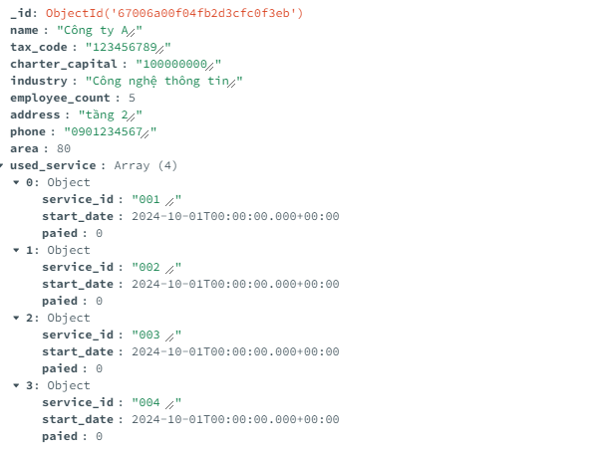

* 1. Collection Employees

Mô tả:

* Các nhân viên trong công ty có thông tin về mã nhân viên, CMT, tên, ngày sinh, số điện thoại.
* Trường thông tin về thời gian và vị trí mô tả thời gian và vị trí của nhân viên tòa nhà rời khỏi theo ngày
* Tham chiếu trường company_id của collection Companies

Schema

* Employees Document

|  |  |  |
| --- | --- | --- |
| **Fields** | **Type** | **Description** |
| company_id | String | liên kết với Companies |
| employee_code | String | mã nhân viên |
| identity_card | String | CMT |
| name | String | tên |
| birth_date | Date | ngày sinh |
| phone | Number | số điện thoại |
| timestamp_location | Array | danh sách thông tin vị trí theo thời gian |

* timestamp_location

|  |  |  |
| --- | --- | --- |
| **Fields** | **Type** | **Description** |
| date | Date | ngày ghi nhận vị trí |
| time_location | Array | danh sách thông tin vị trí theo thời gian |

* time_location Document

|  |  |  |
| --- | --- | --- |
| **Fields** | **Type** | **Description** |
| time | String | thời gian ghi nhận |
| location | String | vị trí ghi nhận |

Sample Document

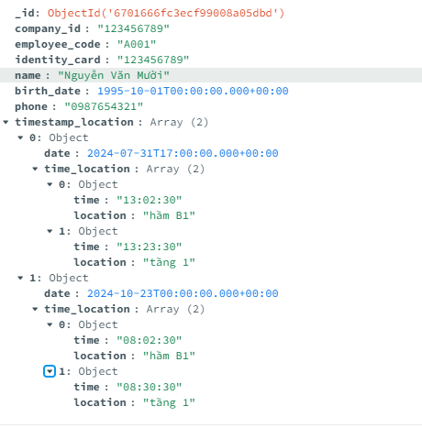

* 1. Collection Services

Mô tả:

* Các dịch vụ trong toà nhà gồm thông tin về mã số dịch vụ, tên dịch vụ, loại dịch vụ, đơn giá.

Schema

* Services Document

|  |  |  |
| --- | --- | --- |
| **Fields** | **Type** | **Description** |
| IdService | String | mã dịch vụ |
| name | String | tên dịch vụ |
| service_type | String | loại dịch vụ |
| base_price | Number | đơn giá cơ bản, sẽ được tính toán |

* Sample Document

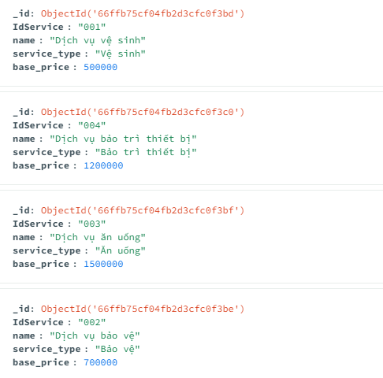

* 1. Collection BuildingEmployees

Mô tả:

* Các Nhân viên của toà nhà gồm các thông tin về mã nhân viên, tên, ngày sinh, địa chỉ, số điện thoại, bậc, vị trí.
* Trường thông tin về lương mô tả lương nhân viên tòa nhà nhận

Schema

* BuildingEmployees Document

|  |  |  |
| --- | --- | --- |
| **Fields** | **Type** | **Description** |
| name | String | tên nhân viên |
| birth_date | Date | ngày sinh |
| address | String | địa chỉ |
| phone | String | số điện thoại |
| level | Number | cấp bậc của nhân viên |
| position | String | mã vị trí công việc |
| salary | Array | danh sách thông tin lương |

* Salary Document

|  |  |  |
| --- | --- | --- |
| **Fields** | **Type** | **Description** |
| date | Date | ngày nhận lương |
| sumSalary | Number | tổng số tiền lương nhận |

Sample Document

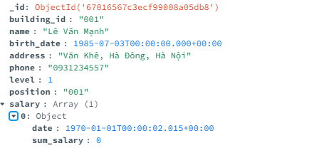

* 1. Ràng buộc dữ liệu

Cơ sở dữ liệu NoSQL thường không có lược đô (Schema-less), có nghĩa là chúng được thiêt kê để xử lý các câu trúc dữ liệu linh hoạt mà không cân áp đặt các quy tắc nghiêm ngặt. Do đó, các ràng buộc như trong CSDL SQL (Ví dụ như: Foreign Key, Unique constraint, ...) không phải là yêu câu bắt buộc hay phương án tôi ưu khi sử dụng CSDL NoSQL.

* 1. Ràng buộc nghiệp vụ

Tính toán đơn giá dịch vụ:

* Công ty dưới 10 nhân viên và dưới 100 m²: Đơn giá cố định.
* Thêm 5 nhân viên** hoặc **Thêm 10 m²: Đơn giá tăng 5% cho mỗi mục.

Ví dụ: Đơn giá cơ bản là 100.000 VNĐ. Công ty có 15 nhân viên và thuê 110 m²:

* Tăng 5% cho 2 nhóm (15 nhân viên; 110 m²).
* Đơn giá = 100.000 VNĐ * (1 + 0.05 * (1 + 1)) = 110000 VNĐ.

Tính Tiền Dịch vụ: Tiền dịch vụ được tính theo tỷ lệ giữa số ngày sử dụng dịch vụ và tổng số ngày trong tháng.

* Chi phí sử dụng dịch vụ = Đơn giá dịch vụ * (Số ngày sử dụng / Tổng số ngày trong tháng)
* Tổng chi phí = giá đất*diện tích đất + tổng chi phí sử dụng

Lương nhân viên có thể được tính theo công thức như sau:

* Lương = Lương gốc + (Doanh thu dịch vụ / Tổng số nhân viên) * Hệ số theo vị trí

Ví dụ:

* Lương cơ bản là 1.000.000, doanh thu dịch vụ là 1.000.000 VNĐ, có 10 nhân viên, hệ số theo vị trí là 1.2.
* Lương = 1.000.000 + (1.000.000 VNĐ / 10) * 1.2 = 1.120.000 VNĐ.
  1. ER Diagram

